Komisionálne skúšky
Predmet: Geografia
Dátum: 26. 08. 2020
Meno: Veronika Lányiová

ZADANIE:
1. - Vysvetlite pojem biosféra, biotop, biocenóza.
- Uvedené bioklimatické pásma Zeme usporiadajte v smere od rovníka k pólom.
savany, lesy mierneho pásma, dažďové pralesy, stepi, púšte, tundra, subtropické lesy a kroviny
-Vytvorte správne trojice:
A: nitrofilná rastlina 1. Potrebuje dostatok vápnika I. čučoriedka
B: kalcifilná rastlina 2. Potrebuje kyslú pôdu II. Baza čierna
C: acidofilná rastlina 3. Potrebuje dostatok dusíka III. Plesnivec alpínsky

2. Doplňte a vyberte správne informácie:
Pedosféra je _____________________________________. Je najstaršou / najmladšou geosférou. K pôdotvorným činiteľom patrí (4______________________________________________________. Pôda sa skladá z 2 základných zložiek ________________ zložka (biotická) – je tvorená ______________________________________ a _______________________ zložka (abiotická), ktorú tvorí napr. _________________________________________________________

3. - Opíšte stavbu zemského telesa, druhy zemskej kôry a rozdiely medzi nimi.
- Vymenujte 6 hlavných litosferických dosiek.
4.- Vytvorte správne dvojice: (pohyby litosferických dosiek + čo nimi vzniká).
A: približovanie 1.vznikajú oceánske chrbty
B: vzdiaľovanie 2.vznikajú zemetrasenia
C: podsúvanie 3. Vznikajú pásmové pohoria
D: kĺzanie vedľa seba 4. Vznikajú oceánske priekopy

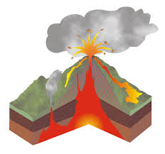
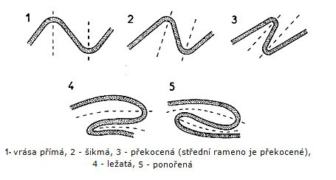
5. - Na schematickom nákrese popíšte stavbu vrásy. Popíšte schému sopky.

6. Vymenujte aspoň 3 vlastností pôdy.

7. Vymenujte pôdne typy pohorí na Slovensku. Dva ľubovoľné popíšte.

8. Ktoré z uvedených pôdnych typov (černozem, podzolová pôda, ranker, fluvizem, kambizem) sú:
a.) vyskytujúce sa v okolí rieky
b.) na Slovensku najúrodnejšie
c.)vyskytujúce sa pod ihličnatým lesom
d.) vyskytujúce sa pod listnatým lesom
e.) neúrodné, vyskytujúce sa v najvyšších nadmorských výškach
9. Známe sopky sveta správne priraďte ku sopečným oblastiam sveta:
Etna, Fudži, Kľučevskaja, Stromboli, Vezuv, Ngorongoro, Hekla
a.)Tichooceánsky ohňový kruh –
b.) Stredoatlantický chrbát –
c.) Oblasť Stredozemného mora –
d.) Oblasť Východnej Afriky -

